社团管理系统项目
需求规格说明书

四川华迪信息技术有限公司

变更记录
版本号 | 修改点说明 | 变更日期 | 变更人 | 审批人
V1.0 | 创建
修改点说明的内容有如下几种：创建、修改（+修改说明）、删除（+删除说明）

目录
1 引言 1
1.1 目的 1
1.2 适用范围 1
1.3 参考文档 1
1.4 名词术语 1
2 需求概述 2
2.1 产品目标 2
2.2 产品范围 2
2.3 产品角色 2
3 产品约束 2
4 接口需求 3
5 功能性需求 4
5.1 需求列表及优先级 5
5.2 公用需求描述 5
5.3 需求类别1描述 5
5.3.1 需求项1描述（方式一） 6
5.3.2 需求项2描述（方式二） 7
5.3.3 需求项n描述 8
5.4 需求类别n描述 8
5.4.1 需求项1描述 8
5.4.2 需求项2描述 9
5.4.3 需求项n描述 9
6 非功能性需求 9
6.1 用户界面需求 9
6.2 产品质量需求 9
6.3 其他需求 10
7 产品需求确认 10

引言

目的
在当代大学生的日常生活中，社团是必不可少的一个部分。在社团中你不仅可以参加各式各样的活动，也可以结交许多志同道合的朋友。每个学校都有数量众多的社团，有以兴趣为主题开设的社团，也有类似学生会之类的学生管理组织。如果仅仅是通过纸质文档进行管理的话，不但需要耗费大量的人力和资源，也会给管理造成不便。为了提升社团组织者对社团管理的便利性，我们小组选择社团管理这一主题，开发一款便于社团管理的系统。

适用范围
分析人员、设计人员、开发人员。

参考文档
资料名称 | 出 版 单 位 | 作 者 | 出 版 日 期

名词术语
术语、缩略语 | 解 释
社团管理员 | 社团领导人，一般指社长等等。
普通用户 | 一般学生，加入或者没有加入社团的学生。
用户 | 包括社团管理员和普通用户。

需求概述

产品目标
本项目目的是改变学校通过纸质文档管理社团的低效率高耗费。主要为了提升社团组织者对社团管理的便利性和普通用户对自己社团的管理操作的便利性。

主要服务对象 | 类型名字 | 功能
社团管理员、普通用户 | 通知管理便利性 | 统一获取通知
社团管理员 | 通知管理便利性 | 方便发起/删除/修改社团通知，及时传达信息
社团管理员 | 财务管理便利性 | 提交财务报表、财务报表审核通过/拒绝、查看财务报表状态
社团管理员、普通用户 | 意见管理便利性 | 查询意见、回复意见、发表意见、删除意见
社团管理员 | 活动管理便利性 | 发起/删除/修改活动申请、查看活动申请结果
社团管理员、普通用户 | 社团申请操作便利性 | 发起/修改/删除申请、查看申请状态。
社团管理员 | 社团申请审批操作便利性 | 同意/拒绝社团相关申请
社团管理员 | 成员管理便利性 | 添加/删除成员信息、查询/修改成员信息
社团管理员、普通用户 | 用户管理便利性 | 获取个人信息、获取权限信息、验证账号密码登录、修改信息、修改密码

产品范围
学生：
1.学生可以通过该系统浏览各个社团的信息。
2.学生可以选择感兴趣的社团，对其提交社团加入申请，等待审批，学生可加入多个社团。
3.学生可查看所有社团举办的面向全校的活动，并可以选择感兴趣的活动参加。
社员：
1.社员可以查看社团发布的内部公告。
2.社员可以提交退社申请，等待审批。
3.财务社员能查看社团经费内容。。
系统管理员
1.系统管理员可审批社团管理员提交的活动申请。
2.系统管理员可对所有社团的信息进行管理修改。
3.系统管理员可以审核社团财务报表，并对此做出通知。
4.系统管理员可以发布对社团管理的公告，如社团财务申请表提交截至时间。
社团管理员：
1.社团管理员可填写活动申请，活动申请交由系统管理员进行审批，系统管理员审批通过即可举办活动发布公告，若申请未通过可对原有申请表进行修改，重新提交。社团管理员也可对已提交但未审批的申请进行撤销操作。
2.社团管理员可发布公告（时间、地点、人数、活动详情），公告可面向不同范围人群（全校学生、社员）进行发布，公告与活动存在关联。
3.社团管理员可对学生提交的社团加入申请进行审批。

产品角色
社团管理员、社团成员和非社团成员。每当有人想加入社团或者参加某社团举办的活动时，社团要发布各种消息时，本产品就会被使用。

产品约束
确定影响开发人员自由选择的问题。可能的限制包括:
（1) 必须使用或者避免的特定技术、工具、编程语言、数据库社团系统
（2）经费、进度、资源等方面的限制
（3）所要求的开发规范或标准
(4）企业策略、政府法规或工业标准
（5）硬件限制，例如定时需求或存储器限制社团概况
（6）数据转换格式标准

接口需求
〔1〕用户接口
要求该用户界面友好、清楚明了、突出重点、而且容易使用；
界面还必须能够提供尽量多的功能，以给顾客便捷的效劳。
〔2〕软件接口
Windows2000及更高版本的操作系统
用户类 | 描述
社团管理员 | 具有一定的计算机应用根底，可以比拟熟练操作计算机。其中社团管理员作为社团高层管理，需要全面了解社团内部大小事务，具有一定文字描述能力。
会员【社团成员、非社团成员】 | 具有一定的计算机应用根底，可以比拟熟练操作计算机。
系统维护人员为计算机专业人员 | 熟悉数据库、操作系统、网络维护工作。

功能性需求
本系统需要满足社团管理员和普通用户的需求，能实现普通用户注册登录账号、个人信息维护修改、信息查询、相关社团申请和意见发表功能；对于管理员，除了基本的用户功能之外，还需要实现管理社团成员、资金报备、活动发起及意见管理的功能。
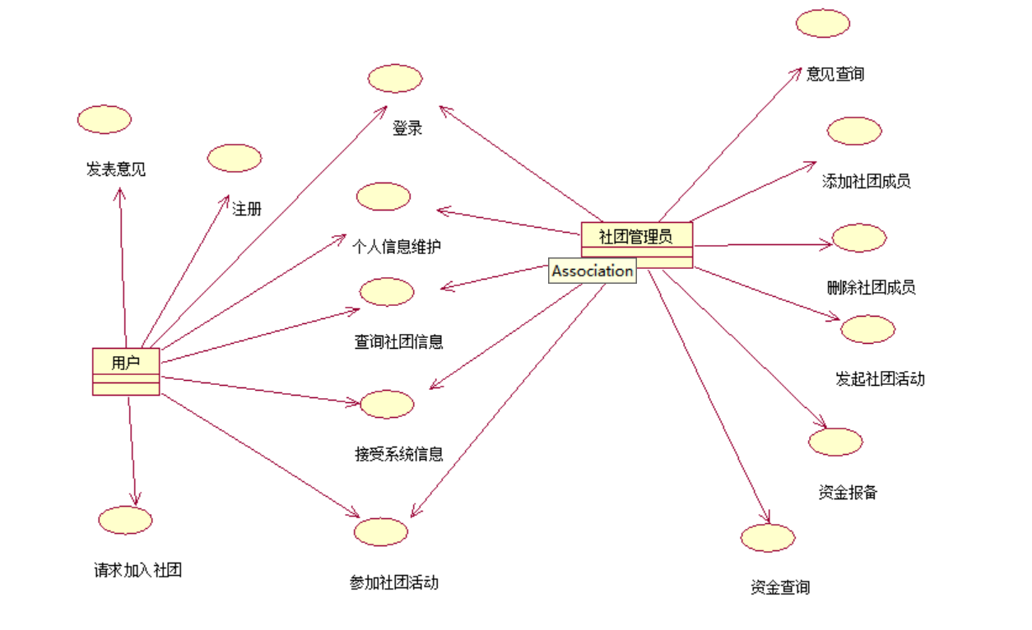
- 注册
- 登录
- 个人信息维护
- 查询社团信息
- 接受系统信息
- 参加社团活动
- 发表意见
- 请求加入社团
- 意见查询
- 添加、删除社团成员
- 发起社团活动
- 资金报备
- 资金查询

需求列表及优先级
优先级 | 需求类 | 需求项
高 | 基础需求 | 账号注册、登录、个人信息维护
高 | 信息需求 | 社团信息查询、信息通知、意见查询
高 | 申请需求 | 加入社团申请、参与活动申请
高 | 管理需求 | 成员管理、资金管理、活动管理
高 | 操作需求 | 意见发表

公用需求描述
- 注册功能：对于没有使用过该系统的用户，需要注册一个新账号并更改密码，以便后续使用。
- 登录功能：用户需要登录自己的账号密码进入该系统，并有相关权限限制。
- 个人信息维护功能：用户能修改自己的账号密码、姓名学号等个人信息。
- 信息查询功能：用户能查询所有社团的简介和相关对外的信息及活动。
- 信息通知功能：用户能接受由管理员或他人发出的通知。
- 活动参与功能：用户能通过该系统发起参与相关活动的申请，并参与活动。

需求类别1描述

需求项1描述（方式二）

用例图

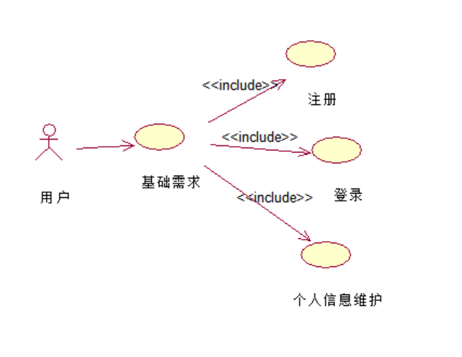

用例说明
用例名称 | 基础需求 | 用例标识 | SR-基础需求-账号注册
优先级 | 高 | 使用频率 | 高
用户参与者 | 普通用户
用例说明 | 对于没有使用过该系统的用户，需要注册一个新账号并更改密码，以便后续使用。
前置条件 | 无
事件流 | - 基本事件流  - 点击注册账号  - 填写相关信息  - 提交  - 返回登录界面  - 扩展事件流  无
后置条件 | 无
非功能性需求 | 界面UI设计
业务规则 | 通常使用学号、手机号注册
扩展点 | 无
备注 | 无

用例说明
用例名称 | 基础需求 | 用例标识 | SR-基础需求-登录
优先级 | 高 | 使用频率 | 高
用户参与者 | 普通用户、社团管理员
用例说明 | 用户需要登录自己的账号密码进入该系统，并有相关权限限制。
前置条件 | 有账号
事件流 | - 基本事件流  - 输入正确账号密码  - 进入系统主页界面  - 扩展事件流  - 账号/密码错误
后置条件 | 无
非功能性需求 | 接口设计、界面UI设计
业务规则 | 使用规范账号登录
扩展点 | 当账号密码输入错误时能重新输入
备注 | 无

用例说明
用例名称 | 基础需求 | 用例标识 | SR-基础需求-个人信息维护
优先级 | 高 | 使用频率 | 高
用户参与者 | 普通用户、社团管理员
用例说明 | 用户能修改自己的账号密码、姓名学号等个人信息。
前置条件 | 有账号
事件流 | - 基本事件流  - 输入正确账号密码  - 进入系统主页界面  - 选择个人信息维护  - 修改个人信息并保存  - 返回上一界面  - 扩展事件流  - 无
后置条件 | 无
非功能性需求 | 接口设计、界面UI设计
业务规则 | 个人信息需要必填项，保证规范性，方面系统数据库的信息储存
扩展点
备注 | 无

需求项1描述（方式二）
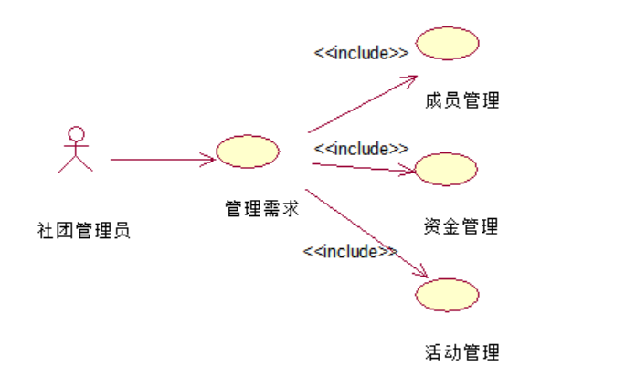

用例说明
用例名称 | 管理需求 | 用例标识 | SR-管理需求-活动管理
优先级 | 高 | 使用频率 | 高
用户参与者 | 社团管理员
用例说明 | 社团管理员登录社团管理系统，进入活动管理界面发布活动。
前置条件 | 有账号并是社团管理员
事件流 | - 基本事件流  - 社团管理员登录社团管理系统  - 社团管理员输入账号和密码  - 系统显示主页  - 管理员选择活动管理  - 系统显示活动管理界面  - 管理员从界面选择发起活动功能  - 管理员填写活动相关信息（如ID、活动名称、活动内容、活动时间等）  - 选择提交申请  - 系统显示活动发布成功  - 扩展事件流  - 活动提交不成功
后置条件 | 无
非功能性需求 | 接口设计、界面UI设计
业务规则
扩展点 | 活动提交不成功时，允许返回上一步继续提交
备注 | 无

用例说明
用例名称 | 管理需求 | 用例标识 | SR-管理需求-成员管理
优先级 | 高 | 使用频率 | 高
用户参与者 | 社团管理员
用例说明 | 社团管理员登录社团管理系统，进入成员管理界面，进行增删查改操作。
前置条件 | 有账号并是社团管理员
事件流 | - 基本事件流  - 社团管理员登录社团管理系统  - 社团管理员输入账号和密码  - 系统显示主页  - 管理员选择社团成员管理  - 系统显示社团成员管理界面  - 管理员查找所需成员  - 系统显示该成员信息  - 管理员从“添加、删除、修改”中选择任一操作  - 系统显示添加/删除/修改成功  - 扩展事件流  - 成员查找错误  - “添加、删除、修改”不成功
后置条件 | 无
非功能性需求 | 接口设计、界面UI设计
业务规则
扩展点 | 增删查改操作不成功时，允许返回上一步继续提交
备注 | 无

需求类别n描述

需求项1描述
用例名称1：发起社团活动
用例描述：社团管理员登录社团管理系统，进入活动管理界面发布活动。
- 社团管理员登录社团管理系统
- 社团管理员输入账号和密码
- 系统显示主页
- 管理员选择活动管理
- 系统显示活动管理界面
- 管理员从界面选择发起活动功能
- 管理员填写活动相关信息（如ID、活动名称、活动内容、活动时间等）
- 选择提交申请
- 系统显示活动发布成功
活动图：
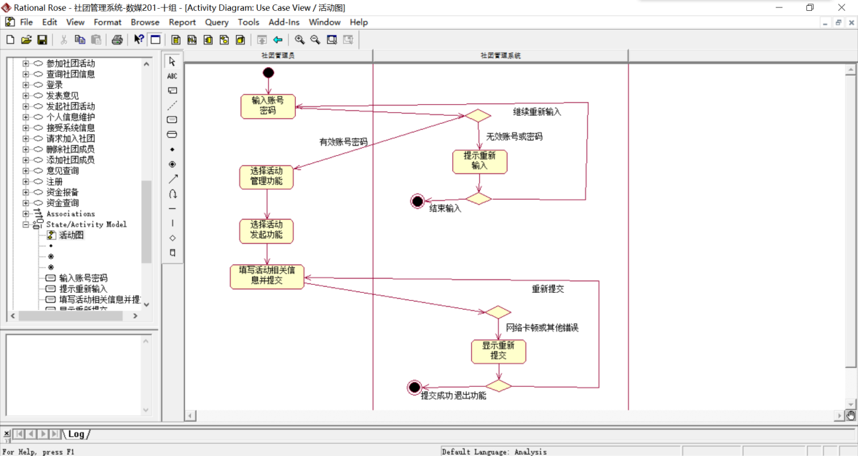

需求项2描述
用例名称2：管理社团成员
用例描述：社团管理员登录社团管理系统，进入成员管理界面，进行增删查改操作。
- 社团管理员登录社团管理系统
- 社团管理员输入账号和密码
- 系统显示主页
- 管理员选择社团成员管理
- 系统显示社团成员管理界面
- 管理员查找所需成员
- 系统显示该成员信息
- 管理员从“添加、删除、修改”中选择任一操作
- 系统显示添加/删除/修改成功。

非功能性需求

用户界面需求

序号 | 需求名称 | 详细描述
1 | 登录界面 | 过程中需要输入用户唯一的账号和密码进行登录，还需输入验证码（数字或字母），最终点击确认进入系统。
2 | 系统首页 | 首页是整个系统的目录，用户可以在首页里选择相应的系统功能进行操作。例如：请求加入社团、参加社团活动、查询社团信息、接收系统信息等。
3 | 个人信息界面 | 该界面能查询到用户自身所有相关信息，用户也能对其进行修改。（所有用户都只能对自己信息进行维护）用户在社团参与活动的详细记录也会在该界面显示。任何操作都会弹出确认与否的提示框。
4 | 管理成员界面 | 该界面仅限社团管理员进行调配使用。管理员能进入该界面对社团成员进行“增删查改”操作，即为社团添加该成员，删除该成员，查询该成员在所属社团的相关信息，修改该成员在所属社团的职位等权限（查询和修改为保证用户安全不涉及到社团成员本身信息）。任何操作都会弹出确认与否的提示框。
5 | 资金管理界面 | 该界面仅限于管理员进行调配使用。管理员需要在每次活动申请时报备所需资金数量，生成电子账单记录在册，在活动结束后补充实际所用资金，若有剩余将其充入该社团公共资金账户。管理员能随时查询所用社团资金收入和支出情况，以防资金的不正当使用。任何操作都会弹出确认与否的提示框。

产品质量需求
主要质量需求 | 详细描述
正确性 | 系统建设完备，所以需求能够正确的反映客户的业务流程和业务流程相关的数据。
健壮性 | 在系统出错时。不影响用户的行为操作和数据。如：突然掉线时，数据录入会做好离线保存，再次上线后弹出提示框“是否保存上一次操作”，点击确认即可恢复数据。
可靠性 | 系统故障率会保持在一定水平之下，即使发生故障也能快速重建正常运行状态，并存有数据备份，能恢复故障下误删出错的数据。
性能，效率 | 基本操作相应时间：页面跳转时间<=3s 搜索反馈结果时间<=1s（以上数据在网络畅通时实现），系统能同时满足10000个用户同时提交请求，能满足30000用户同时进行浏览。  为给予用户良好体验，在数据加载量庞大时，提供加载数据进度条，实现可视化，减少用户焦虑。  在研发系统时，就估算考虑过系统最大承载数据和崩溃边界，并根据此准备了相应补救方案。
易用性 | 系统操作简单易上手，适合各个年龄段进行操作。界面设计美观流畅，赏心悦目。还有错误防御机制进行容错，防止误操作造成的损失。
清晰性 | 系统功能描述和结构划分一目了然，用户能快速找到目标功能进行操作。
安全性 | 保密性：数据加密保护，保证数据在采集、传输、处理过程中不被窃取。  权限控制：通过对用户权限读取发放相应信息和功能。  防攻击：设置了ip限制和高频次访问限制。  可查询运行历史记录，用于追踪系统的历史使用情况。
可扩展性 | 系统模块化，若某项活动变动频繁，可支持灵活配置，减少重复开发量。增加系统可复用性，类似组件统一设计，当需要使用时对组件微调整即可投入使用。
兼容性 | 系统支持IOS，Android , windows操作系统;  系统应支持Oracle, DB2 数据库系统;  最多只有5%的系统实现需要具体到特定的操作系统。  替换关系数据库系统的平均时间不超过2小时，并且保证没有数据丢失。
可移植性 | 可实现硬件平台和软件平台的移植，在更换平台时保证应用系统的平滑过渡。

其他需求
可伸缩性需求：系统在性能上需容易且有效地伸缩以满足用户需求增长。
系统公告需求：连接社团成员和社团管理员，管理员将各类通知的相关信息发送到相应人员处。
评价需求：定期随机抽取用户进行问卷调查，用户针对系统目前功能和界面排版等方面进行满意度调研，并提出个人建议。

产品需求确认
需求确认
需求文档 | XX项目《产品需求规格说明书》v1.0（共计19页）
文档说明 | - 本需求文档建立在双方对需求的共同理解的基础之上，本需求文档描述的功能完全符合用户的需求，双方同意后续的开发工作根据该需求文档开展。  - 如果需求发生变化，双方将对需求的变更的影响，重新协商成本、资源和进度等。  3、本承诺书具有商业合同的等同效果。
用户确认 | 签字： 日期

